Tuto photos



Méthode 1
Importation des photos du téléphone directement par mail

Pour envoyer une photo du téléphone et l’envoyer à un contact par mail, procéder comme suit :

Cliquer sur appareil photo l’icône ci-dessous :
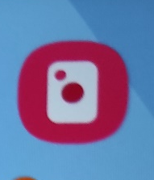

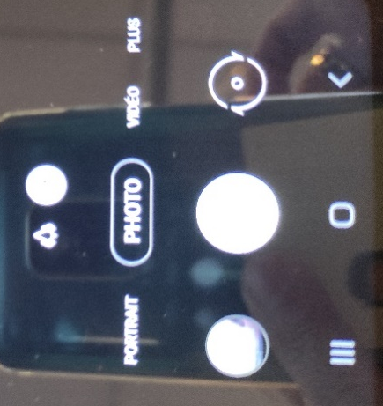
Cliquer ensuite sur la galerie :

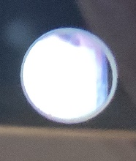

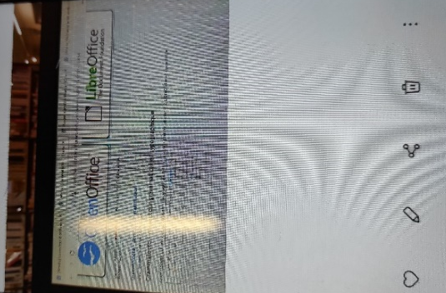
Afficher la photo à envoyer :

Cliquer en suite sur partage 
Choisir mail, parmi tous les choix énoncer.
(Vous pouvez bien sur envoyer vos photos par sms, Bluetooth, ou chat.)
Et choisir la boite mail de votre choix (orange par exemple)

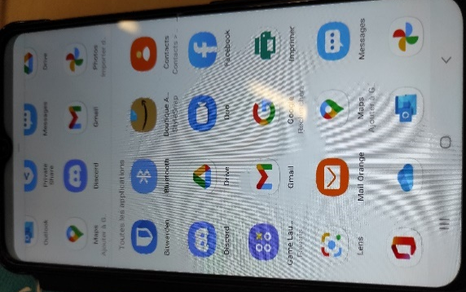
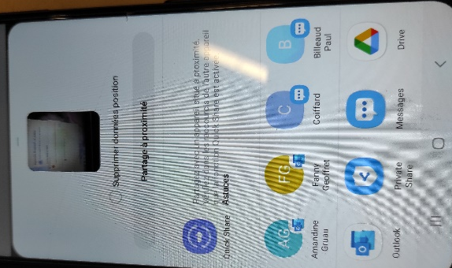


Ensuite connectez-vous avec vos identifiants et mots de passe habituel
Entrer l’adresse du destinataire, puis cliquer sur envoyer
NB : Vous pouvez vous les envoyer à vous-même !
Ecrivez l’objet du mail (exemple : envoi photo)
Faire ceci pour chaque photo.

Méthode 2

Synchronisation des photos par google photo
Connectez-vous à votre adresse électronique GMAIL avec votre adresse et identifiant habituel

Puis sur le côté droit, appuyer sur le lot de points

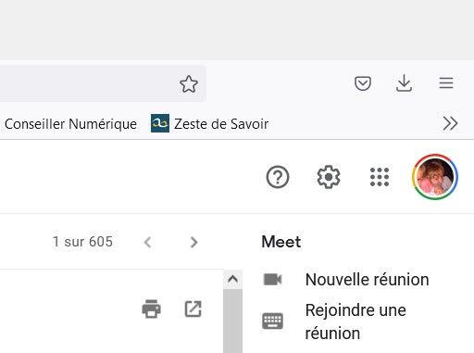

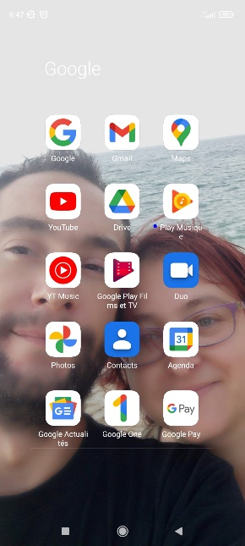
Une fois fait, vous devez aller sur votre téléphone et ouvrir le google photos (valable uniquement pour les systèmes Androïd)


Ensuite cliquer sur photos
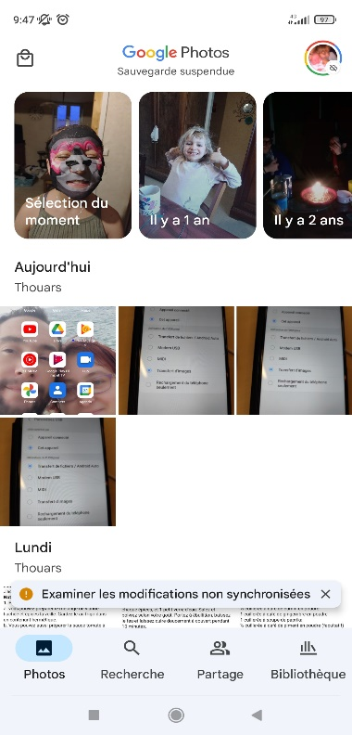


Ensuite cliquer sur votre profil
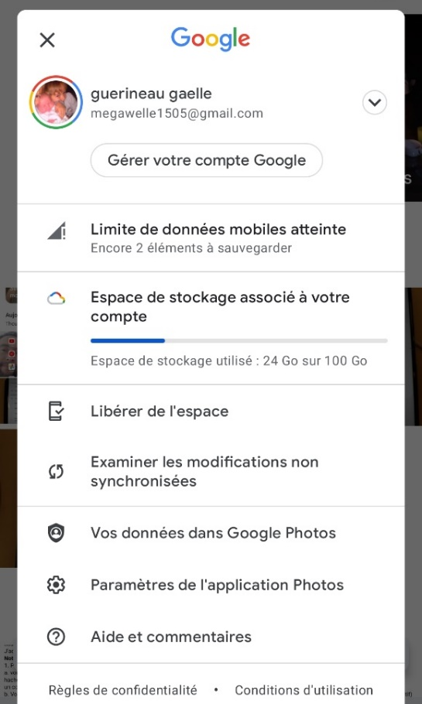

Puis une fois dans les paramètres de votre profil

Cliquez sur paramètres de l’application photos
Ps : vous pouvez libérer de l’espace sur votre téléphone, en cliquant
sur « libérer de l’espace », ce qui supprimera les photos
déjà synchroniser

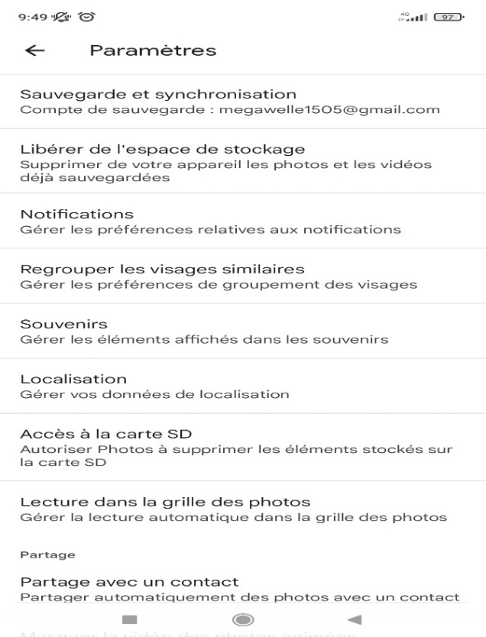
Vous allez arriver sur cette page c’est ici que tout se joue

Cliquer sur sauvegarde et synchronisation le premier menu
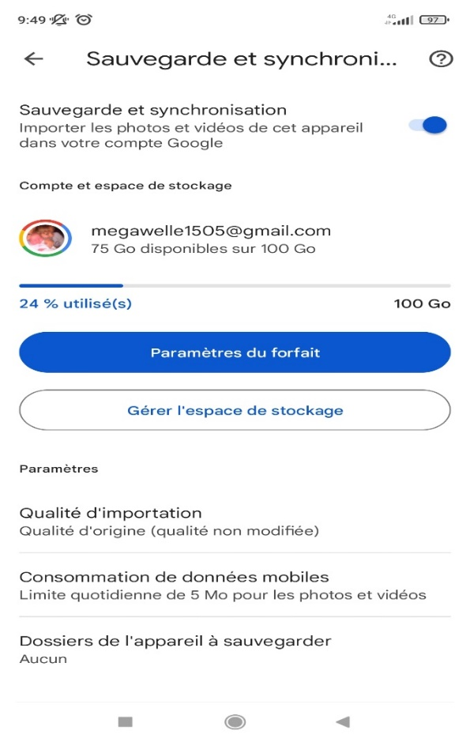

Vérifiez que le bouton sauvegarde et synchronisation est bien bleu, ce qui signifie que dès que vous serez connecté à du wifi, votre téléphone synchronisera les photos sur votre compte google photo

Attention cela dit vous devez choisir quel dossier doivent être synchronisé, en cliquant sur « dossier de l’appareil à sauvegarder ».

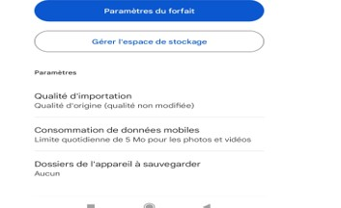

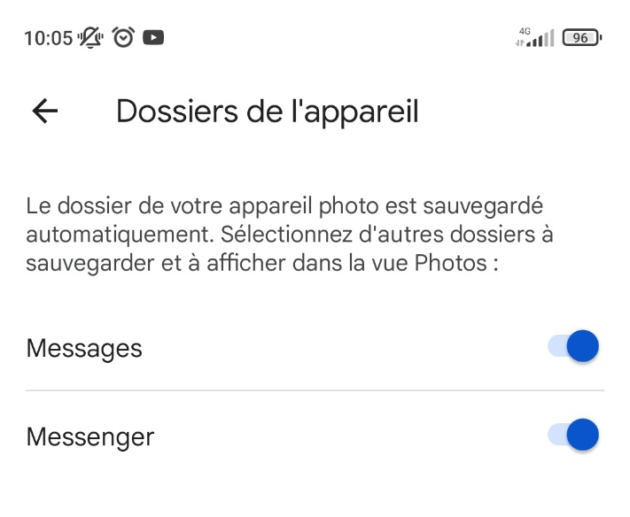

Vérifier que tout est validé, car si pas validé pas sauvegardé !

Envoi de photos par mail
Ouvrez votre boite mail (exemple google) :

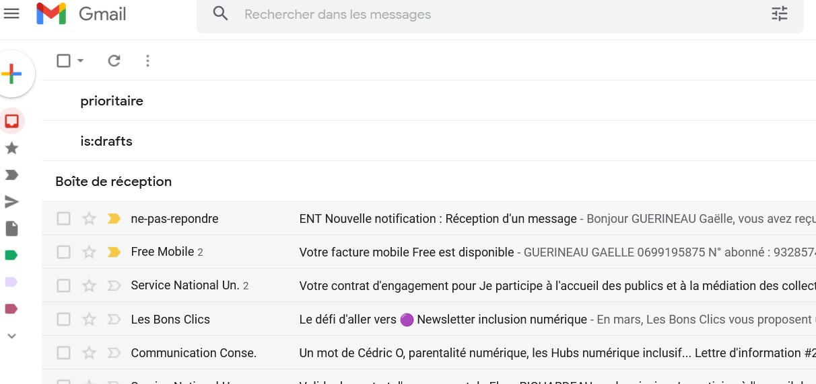

Créez un nouveau mail :
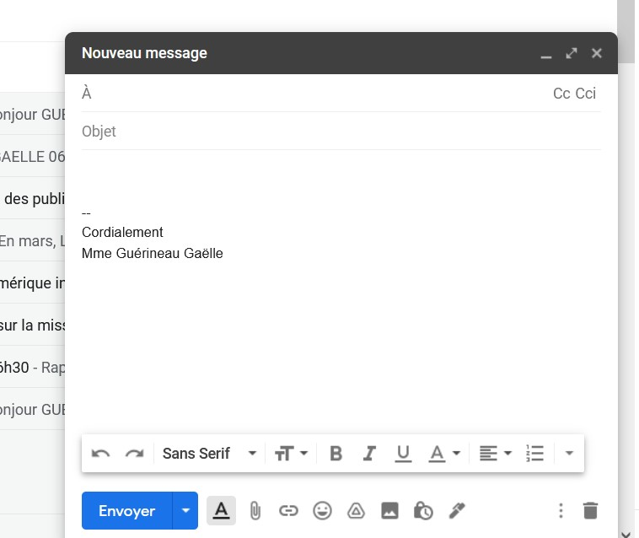


Insérez une photo dans votre mail :
Cliquez sur cette icône si la photo provient de votre google photo

Ou cliquer sur le trombone pour joindre la photo (si celle-ci provient de l’ordinateur)
Sélectionnez ensuite la ou les photos à envoyer en pièce jointe

Méthode 1 :
Sur google photo comme suit :
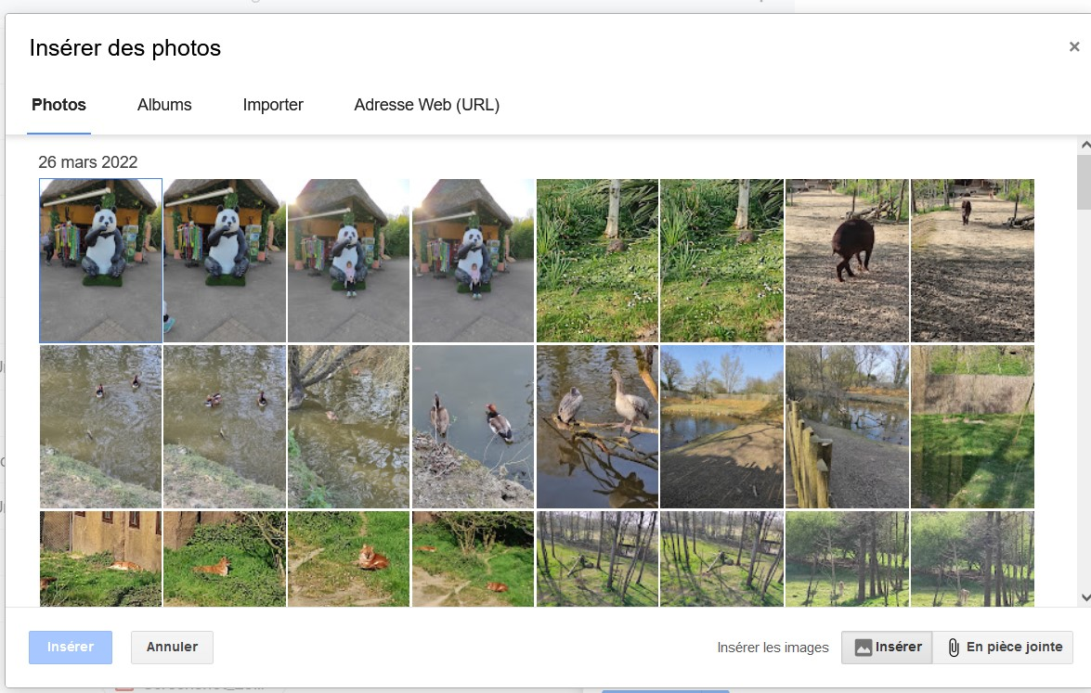

Une fois la photo choisie il vous suffit d’envoyer le mail

Après avoir rempli l’adresse du destinataire et l’objet du message, la photo apparait alors à l’intérieur du mail

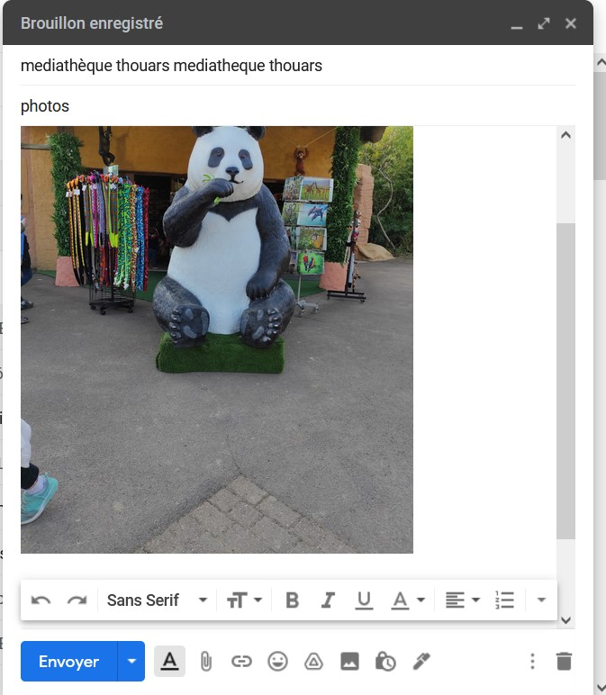

Méthode 2 :

A partir des photos sur le disque dur de l’ordinateur :
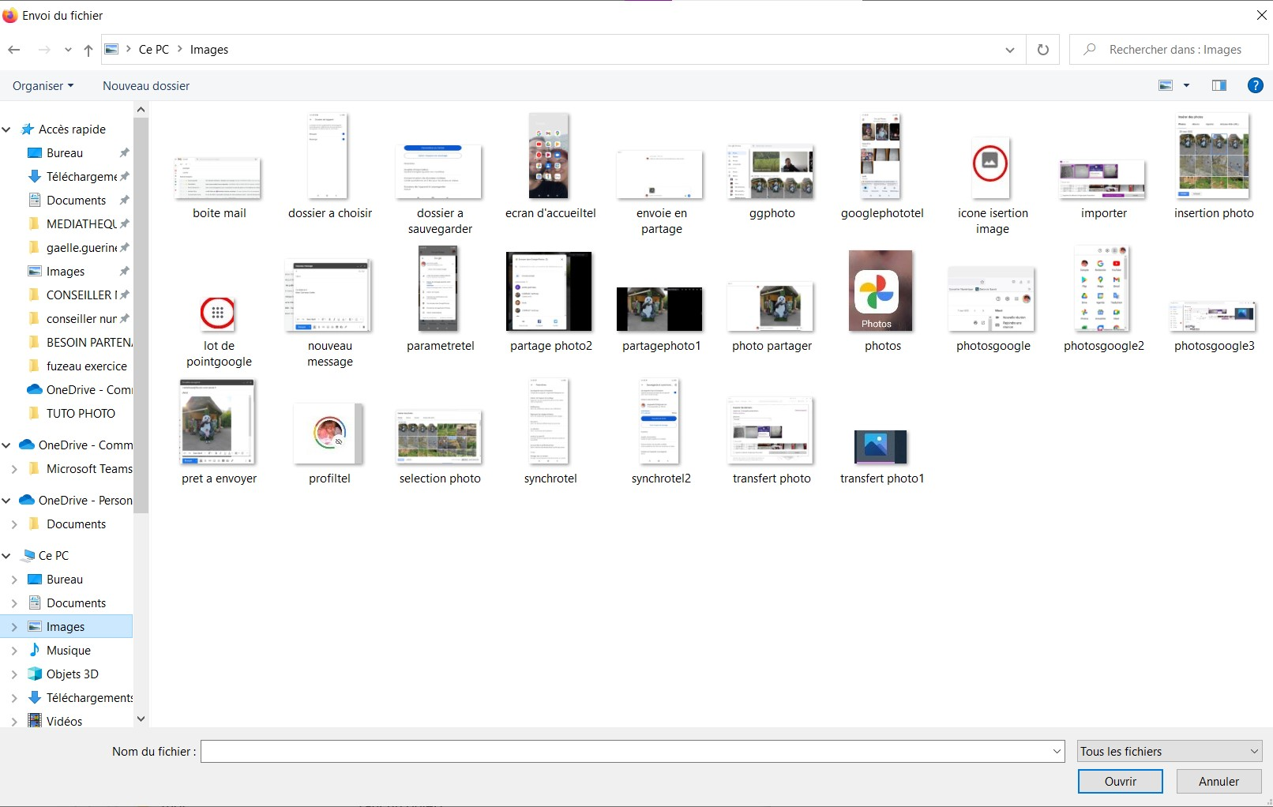

Selectionnez la photo à mettre en piece jointe en cherchant dans le bon dossier :
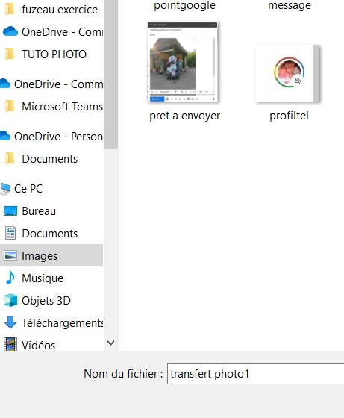
(dixit arborescences de windows)

Cliquez ensuite sur ouvrir, la pièce jointe apparait alors en bas du mail, en lien bleu
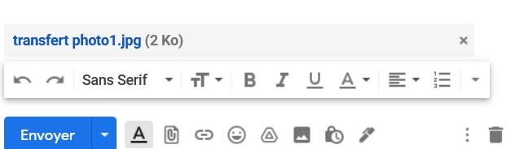

Il ne reste plus qu’à écrire l’adresse du destinataire, l’objet et envoyez le mail.

Partage de photos via google photos

Aller dans google photo, dans le dossier photos
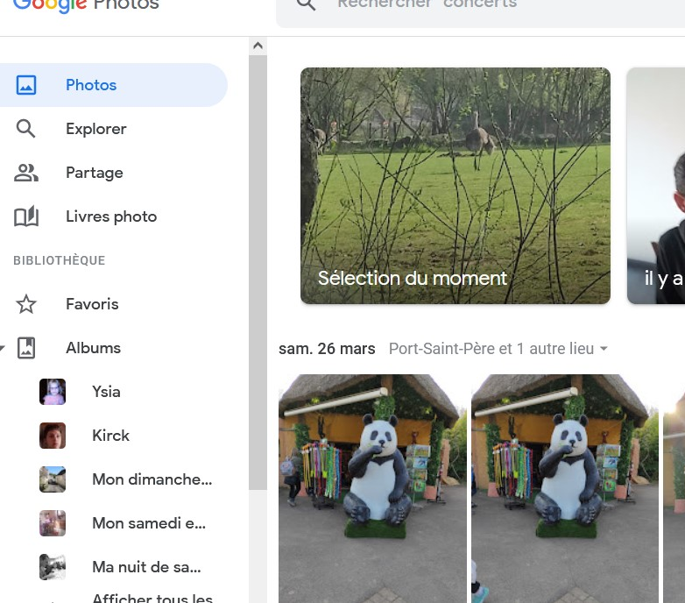

Ouvrez la photo de votre choix
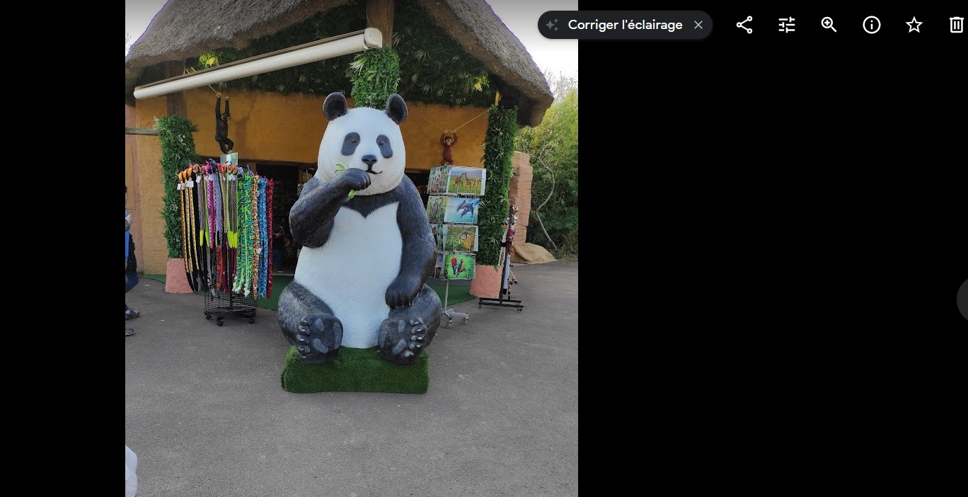

Il va falloir cliquez ensuite sur partage

Remplir ensuite l’adresse du destinataire et l’objet :

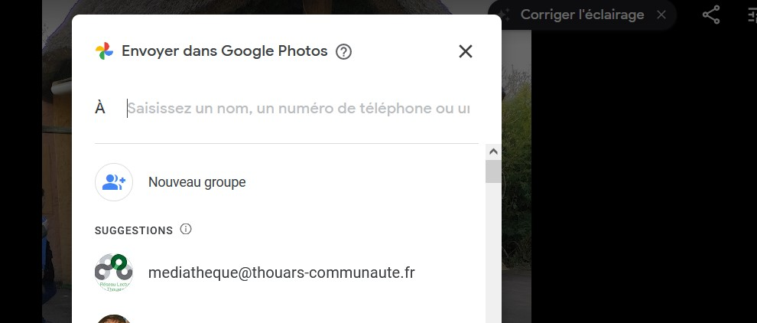

Une fois la photo partager vous verrez cet ecran apparaitre
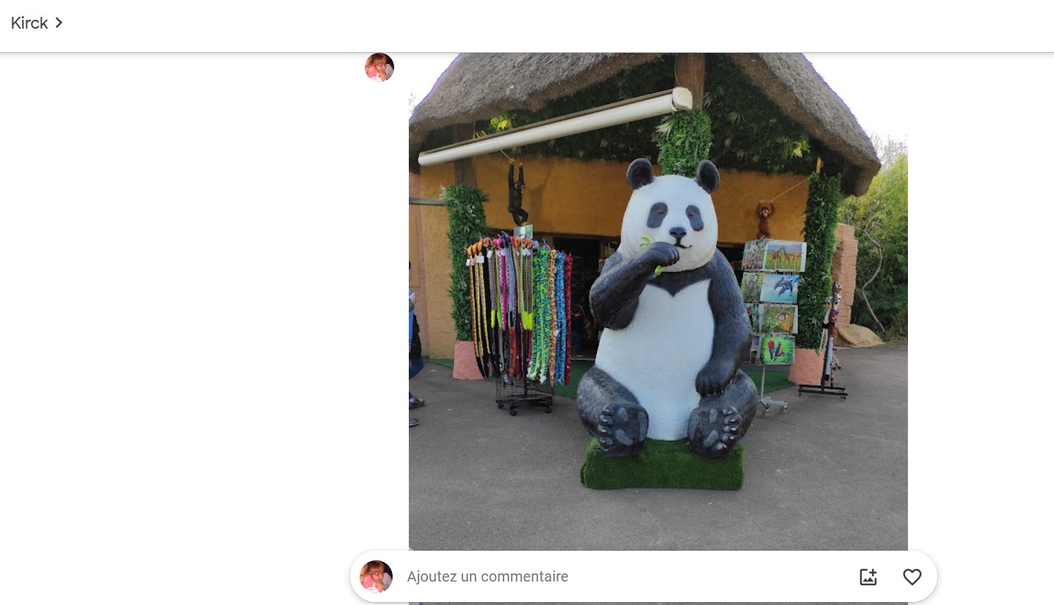

Vous pouvez ajouter un commentaire à la photo.

Vous pouvez verifier dans le dossier partage de google photo que votre photo à bien été partager et avec qui.

Méthode 3
Importation directe du téléphone sur le pc
1 : transfert d’image
Branchez votre téléphone sur le port USB avec le câble de chargement
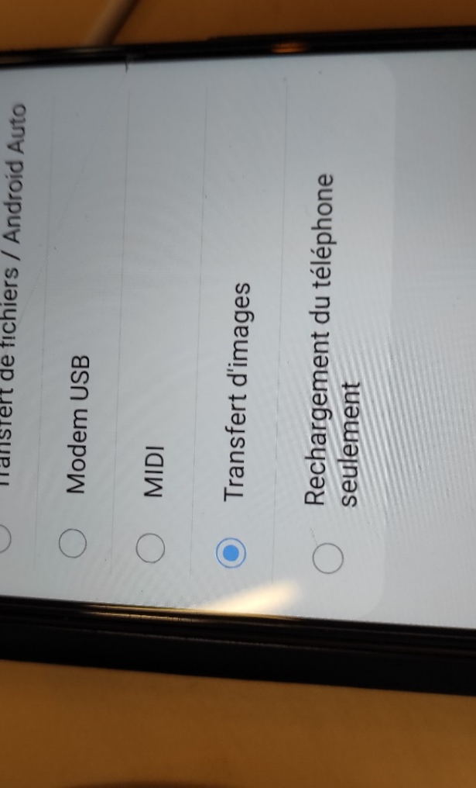
Avant de cliquer sur transfert il faut faire glisser votre doigt sur l’écran d’accueil du haut vers le bas et accéder au choix rechargement de téléphone, transfert photo ou transfert image
Vérifiez sur votre téléphone que le mode est bien sur transfert d’images

Si vous avez fait transfert d’image une fenêtre devrait s’ouvrir sur l’ordinateur


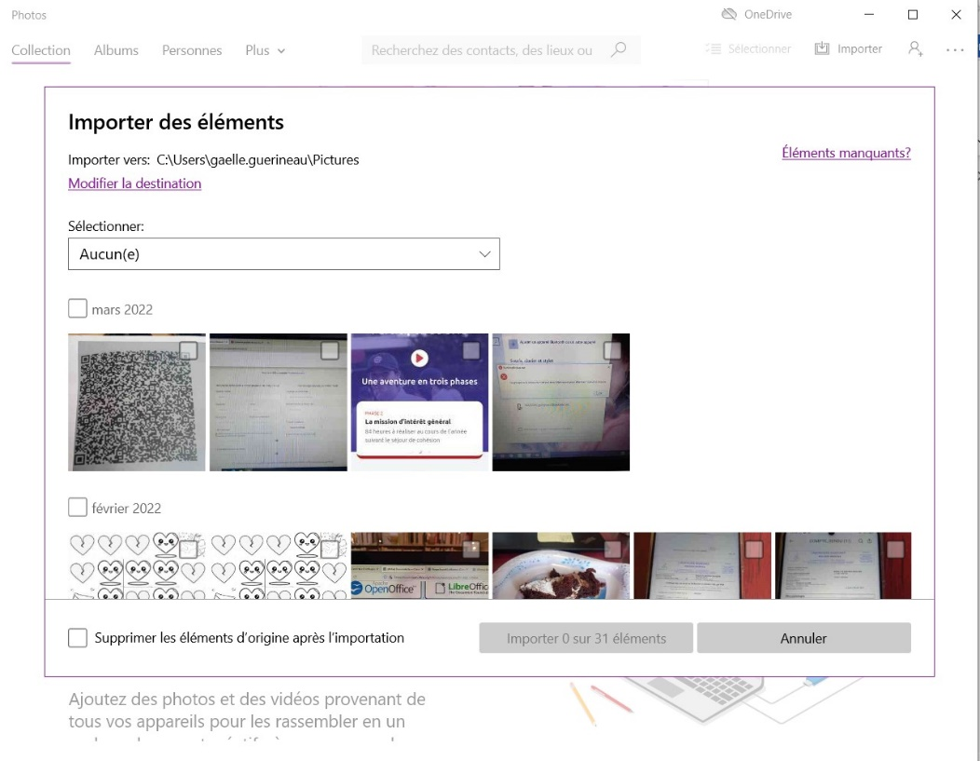

Il vous suffit alors de sélectionner les photos que vous voulez transférer sur votre ordinateur et de cliquer sur importer
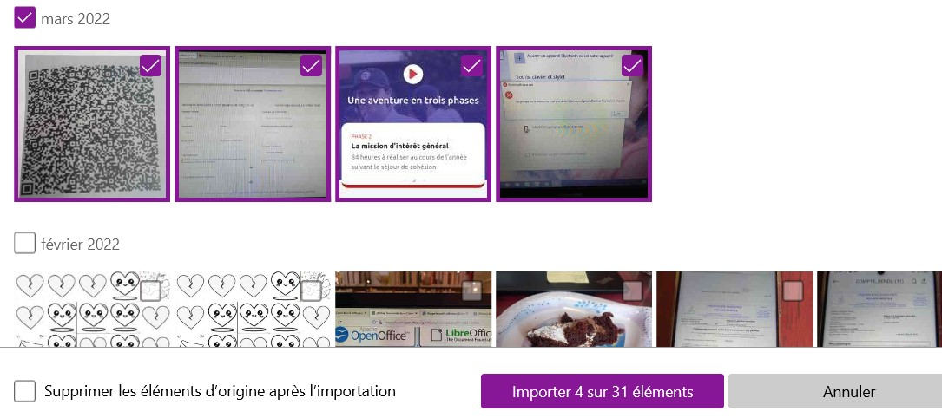

Ps : pour gagner de la place sur le téléphone et ne pas risquer d’importer plusieurs fois les mêmes photos pensez à cocher la case « supprimer les éléments d’origine après l’importation »

Une fois les photos importées elles apparaitrons dans l’arborescence de Windows :

Dans le dossier Ce PC/ IMAGES
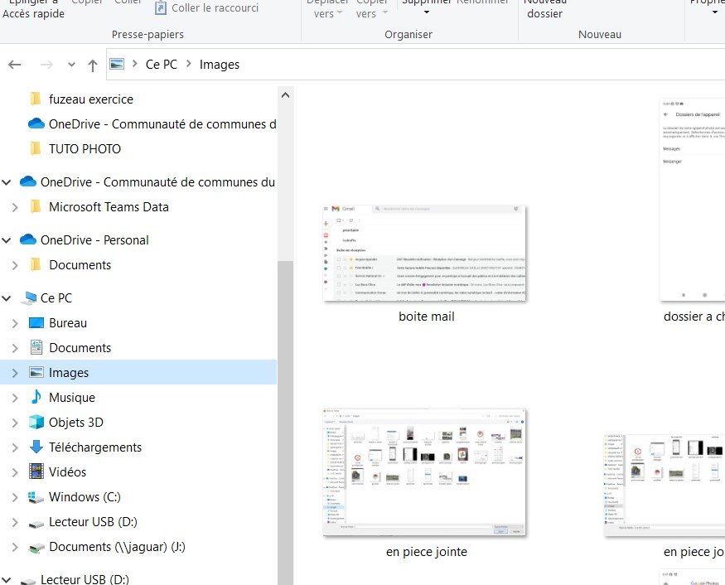

2 : transfert de fichiers et ou images

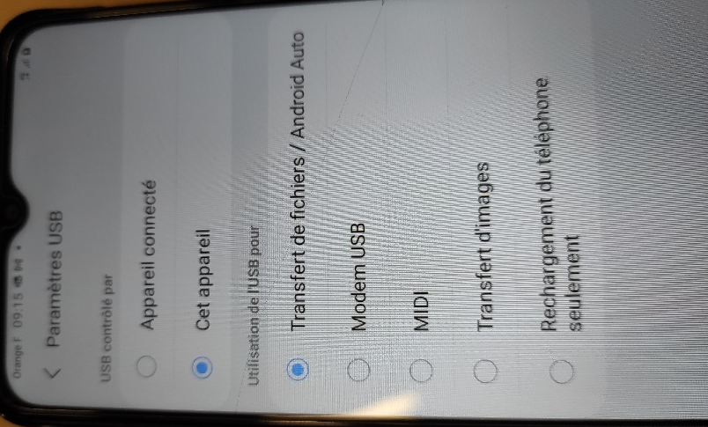

Avec cette méthode vous pouvez transférer des fichiers ou des images mais vous aller devoir aller les chercher vous-même dans l’appareil
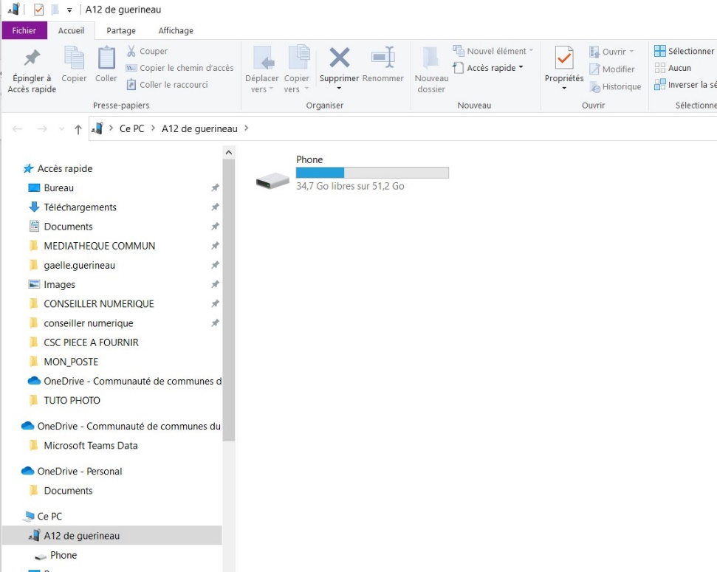

Vous allez ensuite explorer les dossiers qui peuvent contenir des photos et devoir aller les sélectionner pour les ranger dans le bon répertoire de votre ordinateur.

D’abord dans le dossier téléphone (exemple : A12 de guerineau), ensuite dans phone

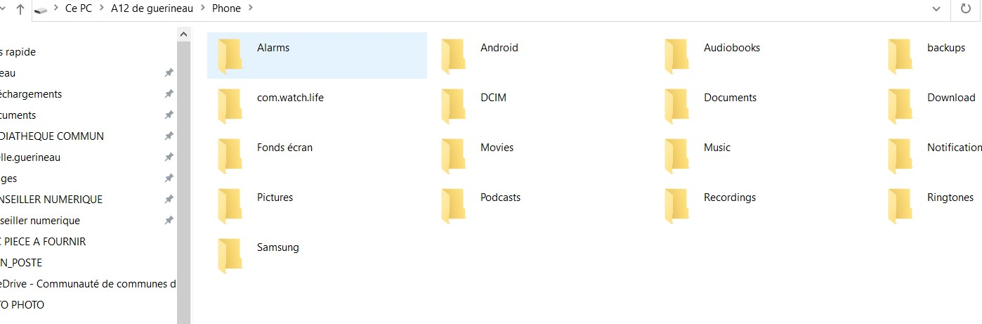

Puis dans DCIM le dossier contenant les photos
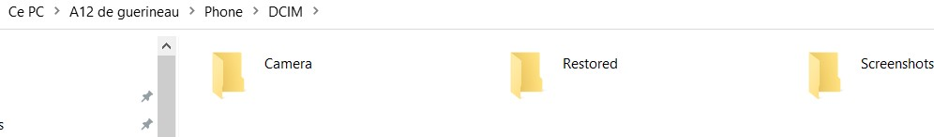

Puis dans caméra
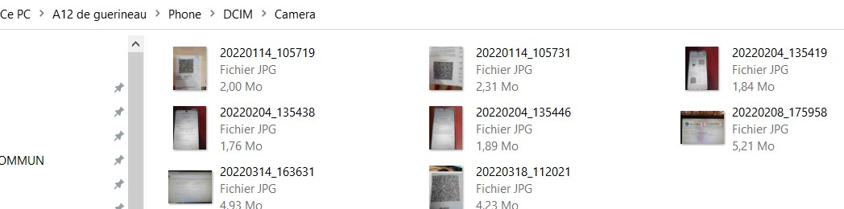

Sélectionnez les photos à déplacer
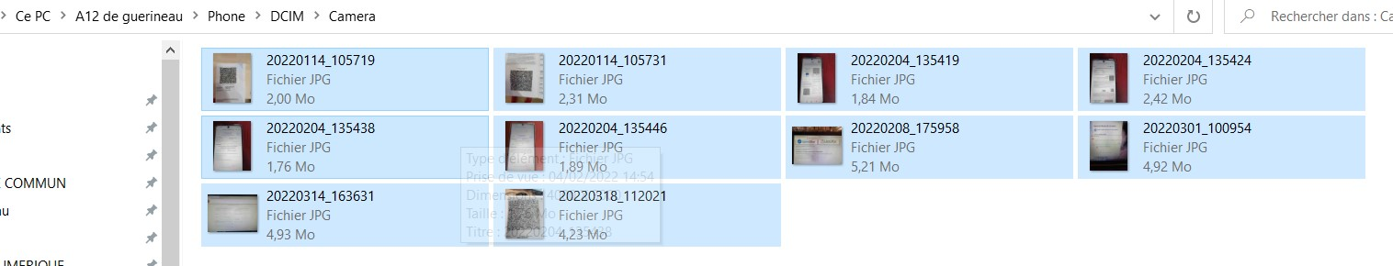

Faite CTRL A pour les sélectionner(toute)

Ou CTRL X sur la ou les photos à couper

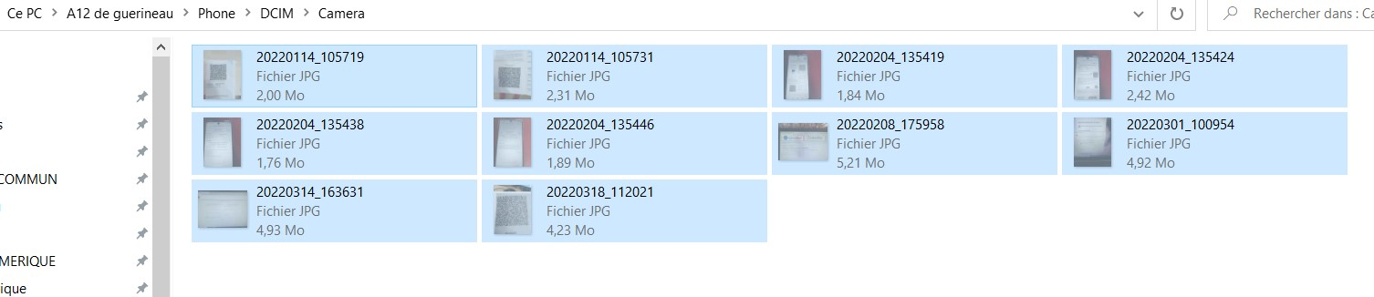

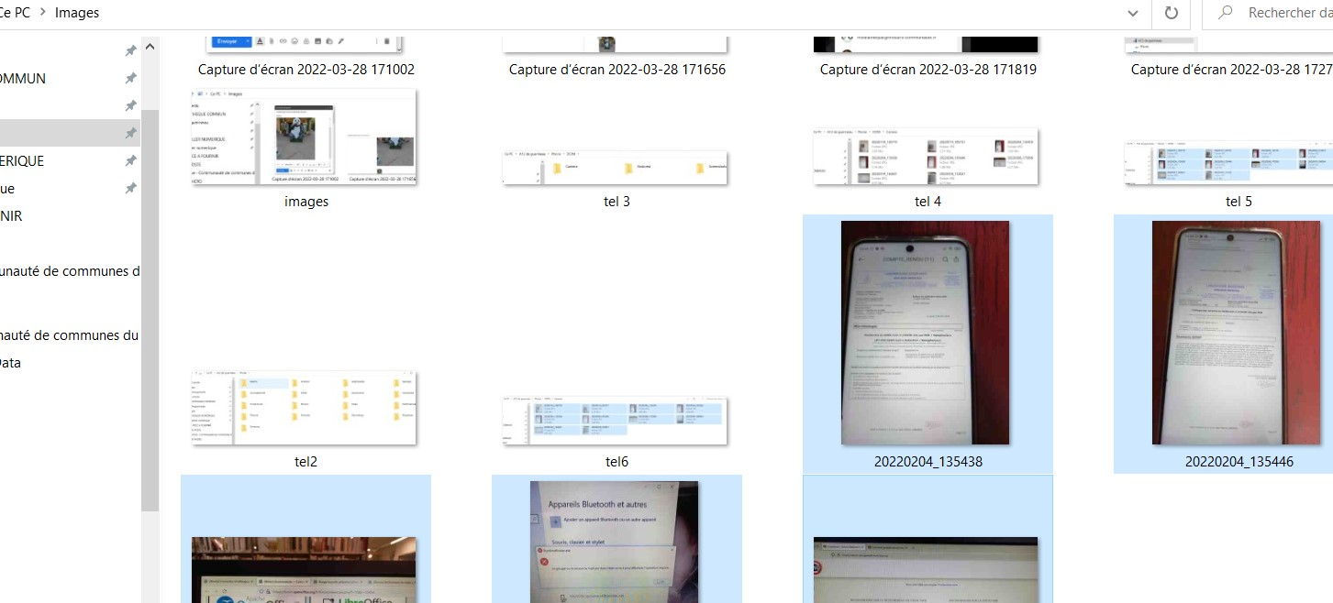
Et enfin aller dans images et CTRL V pour coller les photos que vous souhaitiez déplacer

FIN

